桃園市立大有國民中學111學年度第一學期第二次評量試卷
年 級 | 九 | 考 試  科 目 | 數 學 |  |  | 命 題  範 圍 | §1-4~§2-2 | 作 答  時 間 | 45分
班 級 |  | 姓 名 |  | 座 號 |  | 分 數
C
Q
A
B
- 選擇題(每題4分，共88分)
F
S
D
E
( )1. 如右圖，△ABC～△DEF，$\overline{BQ}$、$\overline{ES}$分別為$\overline{AC}$、$\overline{DF}$上的高。
若$\overline{AB}$：$\overline{DE}$＝3：2，則下列敘述何者錯誤?
(A)$\overline{BQ}$：$\overline{ES}$＝3：2 (B) △ABC面積: △DEF面積=3:2 (C) △BCQ～△EFS (D) $\overline{CQ}$：$\overline{FS}$＝3：2
16

( )2. 如右圖，長方形ABCD的對角線長為16，若∠DBC＝60°，則長方形面積＝?
(A) 32$\sqrt{3}$ (B) 64 (C) 64$\sqrt{3}$ (D) 128

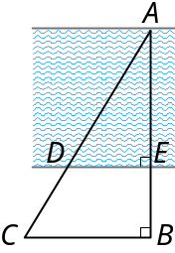
( )3. 某工程師想利用相似三角形測量兩河堤之間的寬度。已知∠B＝∠AED＝90°，且$\overline{DE}$＝6公尺，
$\overline{EB}$＝5公尺，$\overline{BC}$＝9公尺，試問兩河堤間的寬度$\overline{AE}$是多少公尺？
(A)$\frac{10}{3}$ (B) 9 (C) 10 (D) 12 公尺

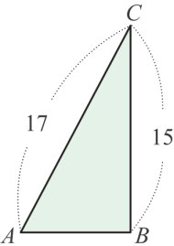
( )4. 如右圖，△ABC中，∠B＝90°，$\overline{BC}$＝15，$\overline{AC}$＝17。則下列敘述何者錯誤?
- $\overline{AB}$=8 (B) sinA=$\frac{17}{15}$ (C) cosA=$\frac{8}{17}$ (D) tanA=$\frac{15}{8}$

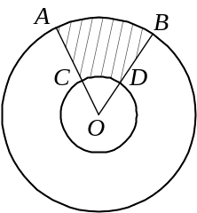
( )5. 如右圖，兩同心圓的半徑$\overline{OA}$為10公分，$\overline{OC}$為4公分，且$\hat{AB}$=60⁰，
則斜線區域面積=?平方公分
- 14$π$ (B) 28$π$(C) $84π$ (D) 12$+ \frac{58}{3}π$ 平方公分

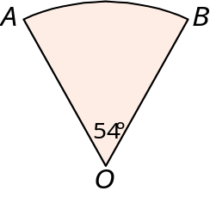
( )6. 如右圖，已知扇形 AOB 的半徑為 20 公分，圓心角為 54°，則$\hat{AB}$長度=? 公分
(A) 6 (B) 3$π$ (C) 6$π$ (D) $60π$ 公分

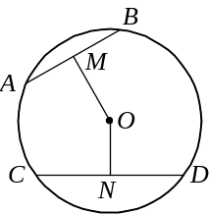
( )7. 如右圖，若$\overline{AB}$＝12，$\overline{CD}$＝16，且$\overline{CD}$的弦心距$\overline{ON}$為6，則$\overline{AB}$的弦心距$\overline{OM}$＝?
- 8 (B) 6 (C) 4 (D) 2$\sqrt{7}$

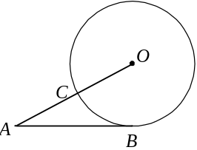( )8. 如右圖，$\overline{AB}$切圓O於B，$\overline{AO}$交圓O於C。若$\overline{AB}$＝15，$\overline{OC}$＝8，則$\overline{AC}$=?
- 8 (B) 9 (C) 10 (D) 17

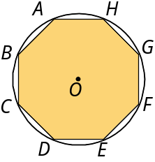
( )9. 如右圖，已知正八邊形的八個頂點都在圓 O 上，則下列敘述何者錯誤？
(A)$\hat{AB}$=45⁰ (B) $\overline{BD}$//$\overline{HF}$ (C)△ACE為等腰直角三角形 (D)$∠DAE=45$⁰

( )10. 平面上有二條直線L₁、L₂及一圓P並且圓P上有一點A及圓外一點B。已知P(-5，2)，A(-2，6)，
P到直線L₁的距離為13，P到直線L₂的距離為5，則下列敘述何者錯誤？
- 圓P的半徑為5 (B) 直線L₁與圓P沒有交點 (C) 直線L₂為圓P的切線 (D)$\overline{PB}$ < 5

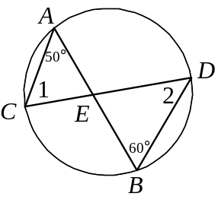
( )11. 如右圖，$\overline{AB}$和$\overline{CD}$是圓的兩弦，且相交於E點。若∠B＝60°，∠A＝50°
則∠1+∠2＝?度

(A) 55⁰ (B)110⁰ (C)130⁰ (D) 220⁰
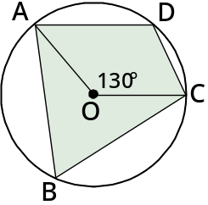
( )12. 如右圖，四邊形ABCD為圓O的圓內接四邊形，且∠AOC＝130°，則∠D＝?度

- 50⁰ (B)65 ⁰ (C) 115⁰ (D) 130⁰

( )13. 如右圖，A、B、C、D為圓上四點，且$\overline{AB}$＝$\overline{BC}$。 若∠ABD＝47°，∠CBD＝41°，
A
B
D
C
47°
41°
求∠BDC的度數為幾度？

(A) 47⁰ (B) 46⁰ (C) 44⁰ (D) 41⁰

( )14. 如右圖，$\overline{AB}$為圓O的直徑，$\overline{AC}$交圓O於E點。若∠C＝40°，則 的度數＝?度
A
E
B
D
C
O

- 40⁰ (B) 50⁰ (C) 80⁰ (D)100⁰

( )15. 如右圖，$\overline{AB}$、$\overline{CD}$ 是圓 O 的兩弦，且 $\overline{AB}$//$\overline{CD}$，已知 ＝＝110°，
A
B
C
D
求∠B =?度

(A) 55⁰ (B) 60° (C) 65⁰ (D)70⁰

( )16. 如右圖，△ABC 中，$\overline{AD}$⊥$\overline{BC}$，已知∠B＝45°，∠C＝60°，且 $\overline{AC}$＝10，則$\overline{AB}$=?
60°
45°
A
B
D
C

(A)5$\sqrt{6}$ (B) 10$\sqrt{6}$ (C) 5$\sqrt{2}$ (D) 10$\sqrt{3}$

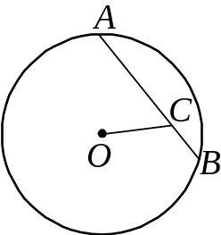
( )17. 如右圖，$\overline{AB}$為圓O的一弦，且C點在$\overline{AB}$上。若$\overline{AC}$＝6，$\overline{BC}$＝2，$\overline{OC}$=$\sqrt{13}$ ，
則$\overline{OA}$的長度為何？ (A) 3 (B)$\sqrt{17}$ (C) $\sqrt{23}$ (D) 5

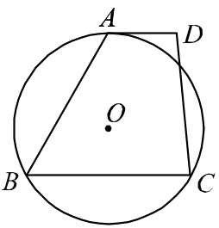
( )18. 如右圖，梯形ABCD中，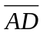//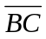，有一圓O通過A、B、C三點，
且與圓O相切於A點。若=128°，則∠B的度數為何？
- 58° (B) 60° (C) 62° (D) 64°

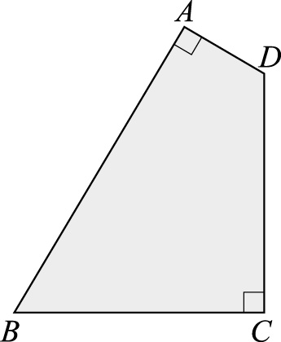
( )19. 如右圖，ABCD為一四邊形，∠A＝∠C＝90°、$\overline{BC}$＝$\overline{CD}$＝5、$\overline{AD}$＝2，
$\overline{AB}$的長會落在下列哪一個範圍內？
(A) 5＜$\overline{AB}$＜6 (B) 6＜$\overline{AB}$＜7 (C) 7＜$\overline{AB}$＜8 (D) 8＜$\overline{AB}$＜9

( )20. 若一元二次方程式x²-33x+K=0 的兩根均為質數，則K的值為?
(A)14 (B) 33 (C) 51 (D) 62

( )21.利用配方法將一元二次方程式x²-12x+a=0 化成(x+b)²=3 的形式，則a+b的值為何?
(A) 27 (B)33 (C) 39 (D) -39

( )22.韓國天團BTS預計來台開演唱會。其官方預先公布演唱會座位區的直角坐標地圖。為避免踩踏事件發生，
將舞台設計在原點(0，0)的位置，並規劃粉絲拍照區只能在直線方程式4x-3y=240的走道上。
則粉絲最接近偶像的拍照距離為多少?
(A)80 (B) 60 (C) 48 (D) 40

二、非選題(共12分)【請依題意將解答過程及最後結果寫在答案卷上】
D
C
O
E
B
A
1.如右圖，圓O與正方形ABCD的兩邊 $\overline{AB}$、$\overline{AD}$ 相切，且 $\overline{DE}$與圓O相切於E 點。
若$\overline{OD}$＝13、$\overline{DE}$＝12，求 (1) 圓O的半徑 (2)正方形ABCD的邊長為何？ (各3分)

2. 如圖，在矩形ABCD中，$\overline{AB}$=15，$\overline{BC}$=9。將矩形固定A點逆時針旋轉，將B點落在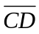
A
B
C
D
E
F
G
上的E點，求 (1)$\overline{DE}$=? (2)連接$\overline{BE}$、$\overline{DG}$，則$∆ABE$面積：$∆ADG$面積=? (各3分)

